В предыдущих работах были рассмотрены такие контейнеры STL как vector и string. Класс string содержит большое количество специальных методов и предназначен для обработки строк. Класс vector является универсальным заменителем встроенных массивов языка С. Однако массив элементов (даже в виде класса vector) не является универсальным хранилищем других объектов, как упоминалось ранее ему свойственны некоторые недостатки, например операция вставки элементов в середину неэффективна и требует больших накладных расходов.
Поэтому помимо класса вектор библиотека STL содержит еще ряд контейнеров, таких как списки, деки, множества, мультимножества, отображения, мультиотображения. Множества, мультимножества, отображения и мультиотображения – являются ассоциативными контейнерами и рассматриваются в одной из следующих работ. Списки и деки – как и класс vector, примеры последовательных контейнеров, они рассматриваются в этой работе.
В отношении контейнеров стандарт выдвигает требования по тому, какие интерфейсы они должны предоставлять, какое поведение реализовывать, а также какую временную сложность должны иметь те или иные операции. И хотя стандарт не выдвигает никаких требований относительно «внутреннего устройства» контейнеров, на основании других требований обычно можно сказать, как реализован тот или иной контейнер.

Требования к последовательным контейнерам

Ниже в достаточной краткой форме описаны основные особенности последовательных контейнеров:
- Класс vector – контейнер, который обеспечивает
  - произвольный доступ к своим элементам (через operator[], at(), а также итераторы произвольного доступа)
  - Вставку и удаление элементов в конец вектора за постоянное время
  - Вставку и удаление элементов в начало и середину вектора за время пропорциональное размеру вектора.
  - Возможность резервирования места (reserve()) для предотвращения перераспределения памяти

- Класс deque – контейнер, который обеспечивает:
  - произвольный доступ к своим элементам (через operator[], at(), а также итераторы произвольного доступа)
  - Вставку и удаление элементов в конец и начало деки за постоянное время
  - Вставку и удаление элементов в середину деки за время пропорциональное размеру вектора.
  - Не поддерживается резервирования места для предотвращения перераспределения памяти

- Класс list – контейнер, который обеспечивает:
  - Доступ к элементам на основе двунаправленных итераторов (итераторы, которые позволяют перебирать содержимое контейнера в прямом и обратном направлении)
  - Вставку и удаление элементов в любое место списка за постоянное время
  - Память для хранения каждого элемента выделяется отдельно, и поэтому понятие перераспределение памяти фактически не применимо, перераспределения памяти просто не происходят
  - Операции перемещения элементов между списками без копирования

Примерная внутренняя структура последовательных контейнеров

На основании всех перечисленных требований можно примерно предположить внутреннюю реализацию контейнеров vector, deque, list.

Класс vector
Обычно реализуется следующим образом: информация о размещение элементов, размере, емкости и т.д. расположены в объекте, объект ссылается на область памяти, часть которой используется для хранения элементов вектора, а часть зарезервирована для дальнейшего расширения.
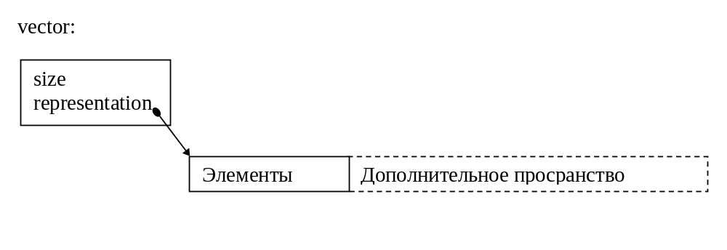
Взглянув на рисунок, становится понятно, почему операция добавления/удаления символов в конец вектора может быть реализована эффективно, а также почему другие операции вставки и удаления требуют копирования элементов

Класс deque
Элементы класса deque могут храниться в нескольких блоках памяти, в случае нехватки памяти, для хранения элементов добавляется еще один блоки с той или иной стороны.
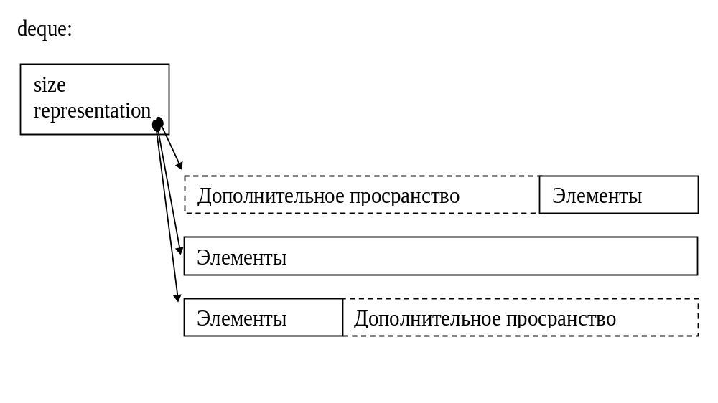

Класс list
Обычно реализуется в виде двухсвязного списка
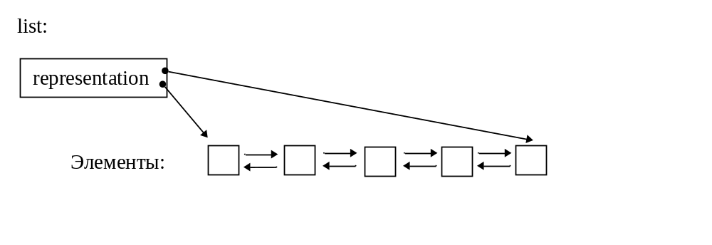
На основании приведенных характеристик контейнеров, а также предполагаемой внутренней реализации следует выбирать контейнер в каждом конкретном случае. Так в общем случае следует выбирать vector, в случае если в программе часто будет выполняться вставка/удаление элементов в произвольную позицию, следует выбирать list, дек следует выбирать в случае, если вставка в основном будет осуществляться в начало и конец контейнера.

Класс list

Класс list определен в пространстве имен std, его определение расположено в файле list и имеет следующий вид:
template<class T, class A = allocator<T> >
class std::list
{
public:
// типы
typedef typename A::reference reference;
typedef typename A::const_reference const_reference;
typedef implementation_defined iterator;
typedef implementation_defined const_iterator;
typedef implementation_defined size_type;
typedef implementation_defined difference_type;
typedef T value_type;
typedef A allocator_type;
typedef typename A::pointer pointer;
typedef typename A::const_pointer const_pointer;
typedef std::reverse_iterator<iterator> reverse_iterator;
typedef std::reverse_iterator<const_iterator> const_reverse_iterator;

// конструкторы и деструкторы
explicit list(const A& alloc = A());
explicit list(size_type n, const T& value = T(), const A& alloc = A());
template<class In>
list(In first, In last, const A& alloc = A());
list(const list<T,A>& x);
~list();

// присвоение
list<T,A>& operator=(const deque<T,A>& x);
template<class In>
void assign(In first, In last);
void assign(size_type n, const T& t);

// прямые итераторы
iterator begin();
const_iterator begin() const;
iterator end();
const_iterator end() const;

// обратные итераторы
reverse_iterator rbegin();
const_reverse_iterator rbegin() const;
reverse_iterator rend();
const_reverse_iterator end() const;

// размер
size_type size() const;
size_type max_size() const;
void resize(size_type n, T c = T());
bool empty() const;

// доступ к элементам
reference front();
const_refernce front() const;
reference back();
const_refernce back() const;

// модификация
void push_back(const T& x);
void pop_back();

iterator insert(iterator pos, const T& x);
void insert(iterator pos, size_type n, const T& x);
template<class In>
void insert(iterator pos, In first, In last);

iterator erase(iterator pos);
iterator erase(iterator first, iterator last);
void swap(list<T,A>& x)
void clear();
};
Все перечисленные типы и операции имеют такой же смысл, как и их аналоги в классе вектор, отсутствуют методы operator[], at(), capacity() и reserve().
Класс list поддерживает двунаправленные итераторы – это более ограниченный вид итераторов чем итераторы произвольного доступа (как например итераторы класса vector). Для них не определены арифметические операции. Для них определены: operator* - получение текущего элемента, operator++ - переход к следующему элементу, а также operator-- - переход к предыдущему элементу.
list<int> ListOfInt;
int i;
ListOfInt.push_back(1);
ListOfInt.push_back(2);
ListOfInt.push_back(3);
ListOfInt.push_back(4);
ListOfInt.push_back(5);
list<int>::iterator iter = ListOfInt.begin();

i = *iter; // теперь i == 1
iter++;
i = *iter; // теперь i == 2
iter--; // вернуться к предыдущему элементу
i = *iter; // теперь опять i == 1
iter = ListOfInt.end()--; // iter указывает на последний элемент
i = *iter; // теперь i == 5

Помимо перечисленных операций в классе list присутствуют следующие операции:
template<class T, class A = allocator<T> >
class std::list
{
public:
// Перемещение элементов без копирования
// Перенос всех элементов списка x в позицию перед итератором pos
void splice(iterator pos, list<T,A>& x);
// Перенос элемента указываемого итератором i из списка x в позицию
// перед итератором pos
void splice(iterator pos, list<T,A>& x, iterator i);
// Перенос элементов последовательности от first до
// last невключительно из списка x в позицию
// перед итератором pos
void splice(iterator pos, list<T,A>& x, iterator first, itetator last);

// Объединение отсортированных списков
void merge(list<T,A>& x);
template<class Compare>
void merge(list<T,A>& x, Compare comp);

// удаление элементов
void remove(const T& value);
template<class Predicate>
void remove_if(Predicate pred);

// удаление повторяющихся элементов
void unique();
template<class BinaryPredicate>
void unique(BinaryPredicate pred);

// сортировка содержимого списка
void sort();
template<class Compare>
void sort(Compare comp);

// изменение порядка на обратный
void reverse();
};

Рассмотрим перечисленные функции.
splice() – осуществляет перенос элементов из одного списка в другой, при этом происходит не копирование, а именно перенос (удаление из одного списка и добавление в другой).
list<string> list1,list2;
…// заполним списки таким образом, чтобы они содержали
// list1: “l1-s1”, “l1_s2”, ”l1-s3”
// list2: “l2-s1”, “l2_s2”

list1.splice(list1.begin(),list2);

…// теперь списки имеют вид
// list1: “l2-s1”, “l2_s2”, “l1-s1”, “l1_s2”, ”l1-s3”
// list2: <пусто>

list<string> list1,list2;
…// заполним списки таким образом, чтобы они содержали
// list1: “l1-s1”, “l1_s2”, ”l1-s3”
// list2: “l2-s1”, “l2_s2”

list1.splice(list1.begin()++,list2,list2.begin(););

…// теперь списки имеют вид
// list1: “l1-s1”, “l2-s1”, “l1_s2”, ”l1-s3”
// list2:, “l2_s2”

sort() – сортировка содержимого списка, для определения порядка используется operator< (т.е. элементы списка должны быть сравнима с помощью operator<), порядок одинаковых элементов при сортировке не изменяется. Версия template<class Compare> void sort(Compare comp) использует для сравнения comp - нечто, что принимает в качестве аргумента значения двух элементов списка и возвращает true если первый элемент строго меньше второго. Это может быть указатель на функцию или функциональный объект, содержащий operator() – оператор вызова функции.
list<int> ListOfInt;
ListOfInt.push_back(3);
ListOfInt.push_back(1);
ListOfInt.push_back(9);
ListOfInt.push_back(18);
ListOfInt.push_back(0);
// список содержит элементы в порядке 3 1 9 18 0
ListOfInt.sort();
// список содержит элементы в порядке 0 1 3 9 18

// Сортировка списков объектов
class SomeClass
{
public:
SomeClass(int i, char c): order(i), ch(c) {}
private:
int order; // поле используемое для сортировки
char ch; // другие поля
friend bool operator<(const SomeClass& lhs, const SomeClass& rhs);
}
// для того, чтобы можно было сортировать списки содержащие
// объекты этого класса необходимо перегрузить operator<
bool operator<(const SomeClass& lhs, const SomeClass& rhs)
{
// сравним поля, по которым осуществляется сортировка
return (lhs.order < rhs.order);
}
list<SomeClass> ListOfSomeClass;
// заполним список
ListOfSomeClass.push_back(SomeClass(3,’c’));
ListOfSomeClass.push_back(SomeClass(1,’a’));
ListOfSomeClass.push_back(SomeClass(4,’d’));
ListOfSomeClass.push_back(SomeClass(5,’e’));
ListOfSomeClass.push_back(SomeClass(2,’b’));
// список содержит элементы в следующем порядке
// (3,’c’),(1,’a’),(4,’d’),(5,’e’), (2,’b’)
// отсортируем его (для сортировки используется перегруженный оператор <)
ListOfSomeClass.sort();
// список содержит элементы в следующем порядке
// (1,’a’),(2,’b’),(3,’c’),(4,’d’),(5,’e’)

// Можно явно передать методу сортировки критерий сравнения
// Сортировка списков объектов
class SomeClass
{
…
private:
int order; // поле используемое для сортировки
char c; // другие поля
friend bool compare(const SomeClass& lhs, const SomeClass& rhs);
}
// определим функцию – критерий сравнения
bool compare(const SomeClass& lhs, const SomeClass& rhs)
{
return lhs.order < rhs.order;
}
list<SomeClass> ListOfSomeClass;
// каким-то образом заполним список
…
// отсортируем его (для сортировки используется явно заданный критерий)
ListOfSomeClass.sort(compare);
// результат будет аналогичен предыдущему примеру

merge() – осуществляет слияние двух отсортированных списков, при этом элементы списка используемого в качестве аргумента переносятся в список в соответствующем порядке. При слиянии неотсортированных списков результат выполнения не определен. Версия template<class Compare> void merge(list<T,A>& x, Compare comp); используется в том случае, если списки были отсортированы с помощью явно определенного критерия сравнения, при вызове merge() должен использоваться тот же критерий, который использовался для сортировки списков.
list<int> list1,list2;
…// заполним списки таким образом, чтобы они содержали
// list1: 1 3 5 7 11 13 17 19
// list2: 2 4 6 8 10 12

list1.merge(list2);
// list1: 1 2 3 4 5 6 7 8 10 11 12 13 17 19
// list2: <пусто>

remove – удаление элементов из списка, метод принимает в качестве параметра значение объекта, удаляются элементы списка равные переданному (для сравнения используется operator==, в случае необходимости он может быть перегружен). remove_if – удаляет элементы удовлетворяющие заданному предикату, предикат - нечто, что принимает в качестве аргумента значение элемента списка и возвращает true если этот элемент необходимо удалить. Это может быть указатель на функцию или функциональный объект, содержащий operator() – оператор вызова функции.
list<int> ListOfInt;
ListOfInt.push_back(1);
ListOfInt.push_back(2);
ListOfInt.push_back(1);
ListOfInt.push_back(3);
ListOfInt.push_back(1);
ListOfInt.push_back(4);
ListOfInt.push_back(1);
ListOfInt.push_back(5);
ListOfInt.push_back(1);
// список содержит элементы в порядке 1 2 1 3 1 4 1 5 1
ListOfInt.remove(1);
// список содержит элементы в порядке 2 3 4 5

class SomeClass
{
public:
SomeClass(int i, char c): order(i), ch(c) {}
bool isEvent
{
return ((order % 2) == 0)
}
private:
int order; // поле используемое для сортировки
char ch; // другие поля
}
// предикат, на основании которого будет определяться, удалять ли элемент
// с помощью этого предиката можно удалить четные числа
bool predicate1(const SomeClass& arg)
{
return arg.isEven();
}
list<SomeClass> ListOfSomeClass;
// заполним список
ListOfSomeClass.push_back(SomeClass(1,’a’));
ListOfSomeClass.push_back(SomeClass(2,’b’));
ListOfSomeClass.push_back(SomeClass(3,’c’));
ListOfSomeClass.push_back(SomeClass(4,’d’));
ListOfSomeClass.push_back(SomeClass(5,’e’));
ListOfSomeClass.push_back(SomeClass(6,’f’));
// список содержит элементы в следующем порядке
// (1,’a’),(2,’b’),(3,’c’),(4,’d’),(5,’e’),(6,’f’)
// удалить все элементы, для которых предикат возвратит true
ListOfSomeClass.remove_if(predicate1);
// список содержит элементы в следующем порядке
// (1,’a’),(3,’c’),(5,’e’)

unique() – удаляет дубликаты элементов, для сравнения используется operator==(). Есть перегруженная версия метода, которая для сравнения двух элементов использует предикат с двумя аргументами (нечто, что принимает в качестве параметров для значения элементов списка и возвращает true если они равны). Особенностью работы является, то что удаляются только повторяющиеся элементы, которые находятся в соседних позиция списка, т.е. чтобы удалить все повторяющиеся элементы нужно сначала отсортировать список, гарантировав, что все одинаковые элементы находятся рядом.
list<int> ListOfInt;
ListOfInt.push_back(1);
ListOfInt.push_back(2);
ListOfInt.push_back(1);
ListOfInt.push_back(1);
ListOfInt.push_back(3);
ListOfInt.push_back(1);
ListOfInt.push_back(4);
ListOfInt.push_back(1);
ListOfInt.push_back(1);
ListOfInt.push_back(5);
// список содержит элементы в порядке 1 2 1 1 3 1 4 1 1 5 1
ListOfInt.unique();
// список содержит элементы в порядке 1 2 1 3 1 4 1 5 1
ListOfInt.sort();
ListOfInt.unique();
// список содержит элементы в порядке 1 2 3 4 5

reverse() – изменение порядка следования на обратный, особенностью работы этого метода является то, что изменение порядка происходит без копирования элементов, а значит это достаточно эффективная операция.
list<int> ListOfInt;
int i;
for (i = 0; i < 10; i++)
ListOfInt.push_back(i);
// список содержит 1 2 3 4 5 6 7 8 9
ListOfInt.reverse();
// теперь список содержит элементы с обратном порядке
// 9 8 7 6 5 4 3 2 1

Класс vector имеет методы для добавления/удаления элементов в конец (push_back(), pop_back()), а также методы для получения последнего ( back() ) и первого ( front() ) элементов. Поскольку удаление и вставка для класса list одинаково эффективна в любую позицию, в его интерфейс добавлены методы добавления/удаления элементов в начало списка:
template<class T, class A = allocator<T> >
class std::list
{
public:
// вставка элемента x в начало списка
void push_front(const T& x);
// удаление элемента из начала списка
void pop_front();
};

Хотя операции добавления/удаления в начало списка также эффективны как и добавление/удаление в конец списка, всегда, когда имеется возможность, следует предпочитать операции с концом списка, так как в этом случае изменение контейнера с list на vector не потребует изменения кода, а также не повлияет на эффективность программы. Изменение используемого контейнера может произойти в случае изменения требования к программе, и даже если это не планируется, может понадобиться в будущем.

Класс deque

Класс deque определен в пространстве имен std, его определение расположено в заголовочном файле <deque> и имеет следующий вид:
template<class T, class A = allocator<T> >
class std::deque
{
public:
// типы
typedef typename A::reference reference;
typedef typename A::const_reference const_reference;
typedef implementation_defined iterator;
typedef implementation_defined const_iterator;
typedef implementation_defined size_type;
typedef implementation_defined difference_type;
typedef T value_type;
typedef A allocator_type;
typedef typename A::pointer pointer;
typedef typename A::const_pointer const_pointer;
typedef std::reverse_iterator<iterator> reverse_iterator;
typedef std::reverse_iterator<const_iterator> const_reverse_iterator;

// конструкторы и деструкторы
explicit deque(const A& alloc = A());
explicit deque(size_type n, const T& value = T(), const A& alloc = A());
template<class In>
deque(In first, In last, const A& alloc = A());
deque(const deque<T,A>& x);
~deque();

// присвоение
deque<T,A>& operator=(const deque<T,A>& x);
template<class In>
void assign(In first, In last);
void assign(size_type n, const T& t);

// прямые итераторы
iterator begin();
const_iterator begin() const;
iterator end();
const_iterator end() const;

// обратные итераторы
reverse_iterator rbegin();
const_reverse_iterator rbegin() const;
reverse_iterator rend();
const_reverse_iterator end() const;

// размер
size_type size() const;
size_type max_size() const;
void resize(size_type n, T c = T());
bool empty() const;

// доступ к элементам
reference operator[](size_type n);
const_reference operator[](size_type n) const;
reference at(size_type n);
const_reference at(size_type n) const;
reference front();
const_refernce front() const;
reference back();
const_refernce back() const;

// модификация
void push_front(const T& x);
void push_back(const T& x);
void pop_front();
void pop_back();

iterator insert(iterator pos, const T& x);
void insert(iterator pos, size_type n, const T& x);
template<class In>
void insert(iterator pos, In first, In last);

iterator erase(iterator pos);
iterator erase(iterator first, iterator last);

void swap(deque<T,A>& x)
void clear();
};

Все перечисленные типы и операции имеют такой же смысл, как и их аналоги в классе вектор, отсутствуют методы capacity() и reserve(). Кроме этого присутствуют операции вставки/удаления элемента в начало дека, которые отсутствуют в vector, но присутствуют в list.
Класс deque как и класс vector поддерживает итераторы произвольного доступа, для этих итераторов применимы операции operator* (оператор разыменования) – получение значения элемента, на который указывает итератор, operator++ - переход к следующему элементу последовательности, а также использование итератора в арифметических выражения для получения итератора указывающего на соответствующий элемент.

За исключением требования к классу вектор, чтобы все его элементы были расположены в одном фрагменте памяти
Более детальные требования к контейнерам можно найти в литературе по С++ или стандарте языка
Хотя это не было показано ранее итераторы произвольного доступа также поддерживают operator—для перемещения к предыдущему элементу. Итераторы произвольного доступа поддерживаются для класса vector, string, deque
Более детально функциональные объекты или функторы рассматриваются в одной из следующих работ
Более детально функциональные объекты или функторы рассматриваются в одной из следующих работ

